Documentación de la Plataforma de Telemedicina
Semana 3 Versión 1.0

Presentado por:
Marlon Yesid Sánchez Moncada
Adrián Farid Hernández Prince

Patrones de Diseño de Software
E-195

Presentado a:
Eliecer Montero Ojeda

Institución Universitaria Tecnológica de Santander
Facultad de Ciencias Naturales e Ingenierías
Bucaramanga, agosto 2026

Introducción
El presente documento tiene como propósito presentar el proyecto académico "Diseño de una Plataforma de Telemedicina mediante la Aplicación de Patrones de Software", desarrollado en el marco de la asignatura de Patrones de Software. La transformación digital de los servicios de salud ha impulsado la adopción de soluciones tecnológicas que permiten prestar atención médica a distancia, integrando funcionalidades como consultas virtuales, participación de múltiples especialistas, gestión de citas, prescripciones digitales, órdenes médicas y comunicación con laboratorios y farmacias.
Sin embargo, la construcción de una plataforma con estas características implica enfrentar retos propios de la ingeniería de software: la exigencia de mantener el sistema flexible, extensible y fácil de evolucionar en el tiempo. Estos retos hacen de la telemedicina un escenario particularmente adecuado para el estudio y la aplicación de patrones de diseño de software.
En las siguientes secciones se desarrolla la contextualización del proyecto, exponiendo el entorno tecnológico y organizacional en el que surge esta necesidad, las dificultades asociadas a su implementación y la relación de dicha problemática con los principios de calidad del software y los patrones de diseño, como preámbulo al planteamiento formal del problema y la justificación del proyecto.

Contenido
Introducción 2
Contenido 3
1 Contextualización del Proyecto: 4
1.1 Contexto general 4
1.2 Problemática Principal 4
1.3 Necesidades identificadas 5
1.4 Escenario de alta demanda y emergencias masivas 6
1.5 Relación con los patrones de software 6
1.6 Contexto del proyecto académico 7
2 Objetivos 8
2.1 Objetivo general 8
2.2 Objetivos específicos 8
3 Desarrollo 9
3.1 Prototipo académico 9
3.2 Patrón Singleton 10
3.3 Enum Singleton 10
4 Aplicación en la Plataforma de Telemedicina 11
4.1 Desarrollo sin Patrones 13
4.2 Singleton (Enum) 15
Referencias 18

Contextualización del Proyecto:
Diseño de una Plataforma de Telemedicina mediante la Aplicación de Patrones de Software

Contexto general
La transformación digital de los servicios de salud constituye uno de los procesos más relevantes de la última década en el ámbito de las tecnologías de la información aplicadas al bienestar humano. La necesidad de brindar atención médica sin las limitaciones impuestas por la distancia geográfica, la disponibilidad de especialistas o la infraestructura hospitalaria tradicional ha impulsado el desarrollo de plataformas de telemedicina como una alternativa viable y, en muchos casos, indispensable para complementar los modelos de atención presencial. La revisión de Harju y Neufeld (2022) documenta cómo la pandemia de COVID-19 aceleró de manera significativa la adopción de servicios de salud remota en Estados Unidos, generando un incremento sostenido en la utilización de este tipo de tecnologías que se mantuvo incluso después de la fase aguda de la emergencia sanitaria. En este mismo sentido, un análisis publicado en Annals of Emergency Medicine señala que, durante los primeros meses de la pandemia, las consultas de telemedicina entre pacientes con seguro médico privado se incrementaron de forma considerable, cifra que debe entenderse como un hallazgo puntual de dicho estudio y no como una generalización universal (Annals of Emergency Medicine, 2024). Este panorama evidencia que la atención médica a distancia dejó de ser un servicio complementario para convertirse en un componente estructural de los sistemas de salud contemporáneos, lo que justifica el interés en el diseño de plataformas robustas orientadas a este propósito.

Problemática Principal
La construcción de una plataforma de telemedicina no se limita a establecer un canal de videoconferencia entre paciente y médico. Involucra la coordinación de múltiples procesos clínicos y administrativos que ocurren de forma simultánea: la programación de citas, la atención en tiempo real, la eventual intervención de varios especialistas en un mismo caso, la emisión de prescripciones digitales, la generación de órdenes médicas y la comunicación con laboratorios y farmacias externas. La literatura reciente muestra que la coordinación entre especialistas mediante medios remotos es una práctica cada vez más consolidada; por ejemplo, Sinha et al. (2023) describen un programa de teleconsulta multiespecialista dirigido a adultos mayores con movilidad reducida, en el que participaron profesionales de veintidós especialidades clínicas distintas, mientras que Druel et al. (2022) analizan la incorporación remota de médicos generales en reuniones de juntas multidisciplinarias oncológicas. Estos casos ilustran que una consulta médica moderna puede requerir la participación coordinada de distintos actores, lo cual introduce una complejidad considerable cuando dicha coordinación debe sostenerse sobre una infraestructura de software. A esto se suma la dificultad, documentada por Torab-Miandoab et al. (2023), de lograr que sistemas de información en salud heterogéneos desarrollados por distintos proveedores, con distintos estándares y protocolos logren comunicarse entre sí sin comprometer la calidad ni la disponibilidad y comunicación de la información clínica.

Necesidades identificadas
De lo anterior se desprenden varias necesidades que una plataforma de telemedicina debe atender. En primer lugar, la posibilidad de sostener consultas virtuales confiables y, cuando el caso clínico lo requiera, permitir la concurrencia de varios especialistas en una misma sesión de atención. En segundo lugar, la gestión ordenada de la programación de citas entre pacientes y profesionales de la salud. En tercer lugar, la generación y trazabilidad de prescripciones digitales y órdenes médicas, cuya importancia radica en que constituyen el vínculo formal entre la decisión clínica y su ejecución posterior por parte de laboratorios y farmacias. Finalmente, resulta indispensable la integración con actores externos laboratorios para el procesamiento de exámenes y farmacias para la dispensación de medicamentos de manera que la información fluya de forma coherente entre los distintos eslabones de la atención. Estas necesidades no son independientes entre sí: la falta de interoperabilidad entre los sistemas que gestionan cada una de ellas reduce la calidad del servicio prestado y genera duplicidad de esfuerzos, tal como lo señalan Torab-Miandoab et al. (2023) al analizar sistemas de información en salud heterogéneos.

Escenario de alta demanda y emergencias masivas
Un aspecto particularmente crítico en el diseño de una plataforma de telemedicina es su capacidad de responder ante incrementos súbitos en el volumen de solicitudes, situación que puede presentarse durante emergencias sanitarias, brotes epidémicos o eventos de salud pública de gran escala. La experiencia observada durante la pandemia de COVID-19 mostró que los servicios de urgencias y los sistemas de atención remota pueden verse sometidos a una presión considerable en periodos cortos de tiempo (PMC, 2021). En un estudio de cohorte reciente, las llamadas de telesalud relacionadas con COVID-19 mostraron una correlación significativa con las visitas posteriores a los servicios de urgencias, lo que sugiere que la demanda de atención remota y la demanda de atención presencial están estrechamente vinculadas y pueden crecer de manera simultánea ante un evento crítico (PMC, 2024). Si una plataforma de telemedicina no está preparada para escalar sus recursos de cómputo, comunicación y coordinación ante estos escenarios, corre el riesgo de degradar su servicio precisamente en los momentos en que resulta más necesario, comprometiendo la continuidad de la atención médica.

Relación con los patrones de software
El escenario descrito reúne varias características que lo convierten en un caso propicio para el estudio y la aplicación de patrones de diseño de software. La plataforma debe atender distintos tipos de usuarios y servicios (pacientes, médicos, especialistas, administradores), comunicarse con múltiples sistemas externos heterogéneos como distintos proveedores de laboratorios y farmacias, gestionar diferentes modalidades de atención médica y adaptarse a requisitos que probablemente cambiarán con el tiempo, ya sea por nuevas funcionalidades, nuevas integraciones o el crecimiento en el número de usuarios. Diversos trabajos han documentado que el uso adecuado de patrones de diseño contribuye a mejorar la mantenibilidad y la comprensibilidad del software, al organizar las responsabilidades del sistema de forma modular y reducir las dependencias innecesarias entre componentes (IEEE, 2021). En el dominio específico de los sistemas de información en salud, una revisión sistemática reciente sobre patrones arquitectónicos advierte que la fragmentación de soluciones de software heterogéneas sigue siendo un obstáculo relevante para lograr ecosistemas digitales sostenibles y escalables (Frontiers, 2025). Sin entrar todavía en el detalle de patrones específicos, puede afirmarse que una plataforma con las características descritas requiere de soluciones de diseño reutilizables que permitan reducir el acoplamiento entre módulos y facilitar su evolución futura, lo cual constituye precisamente el objeto de estudio de los patrones de software.

Contexto del proyecto académico
El presente proyecto se desarrolla en el marco de una asignatura orientada al estudio de los Patrones de Software, por lo que el propósito no se limita a construir una plataforma de telemedicina funcional, sino a utilizar este dominio como escenario de análisis para comprender cómo las decisiones de diseño y la aplicación de patrones pueden contribuir a resolver problemas recurrentes de arquitectura, organización del código y coordinación entre componentes. La telemedicina, por la diversidad de actores, integraciones y requisitos cambiantes que involucra, ofrece un contexto particularmente rico para este tipo de análisis. A partir de esta contextualización, corresponde ahora plantear de manera precisa el problema que orienta el desarrollo del proyecto, así como justificar por qué la aplicación de patrones de software resulta pertinente para abordarlo.

Objetivos

Objetivo general
Diseñar una plataforma de telemedicina mediante la aplicación de patrones de software, que permita integrar los servicios de consulta virtual, participación de múltiples especialistas, gestión de citas médicas, prescripción digital y órdenes médicas, así como la comunicación con laboratorios y farmacias, garantizando atributos de calidad como escalabilidad, mantenibilidad y bajo acoplamiento entre sus componentes.

Objetivos específicos
- Identificar las necesidades funcionales y no funcionales de una plataforma de telemedicina, considerando la coordinación entre pacientes, profesionales de la salud, laboratorios y farmacias.
- Analizar las principales problemáticas de diseño de software asociadas a la comunicación entre múltiples especialistas y a la integración con sistemas externos heterogéneos.
- Aplicar los patrones de software a la resolución de problemas de acoplamiento, extensibilidad y reutilización identificados en el contexto de la plataforma propuesta.
- Desarrollar una arquitectura de software capaz de soportar escenarios de alta demanda y emergencias sanitarias masivas, sin comprometer la disponibilidad ni la continuidad del servicio.
- Evaluar la contribución de los patrones de software seleccionados a los atributos de calidad del sistema, tales como mantenibilidad, escalabilidad, fiabilidad e interoperabilidad.

Desarrollo

Prototipo académico
Descripción
Sistema web que simula el flujo completo de una consulta de telemedicina: desde el registro de pacientes y médicos, pasando por la programación de citas, la consulta virtual en tiempo real con múltiples especialistas, hasta la generación de prescripciones digitales, órdenes médicas, y su integración simulada con laboratorios y farmacias. Incluye también un módulo de gestión de emergencias masivas y un dashboard de métricas.
Objetivo
Demostrar, en un entorno académico, el diseño e implementación de un sistema backend robusto con autenticación por roles, comunicación en tiempo real, persistencia de datos relacional y pruebas automatizadas sin recurrir a patrones formales de diseño de software (GoF ni arquitectónicos), organizando el código únicamente mediante funciones, clases simples, módulos y separación de responsabilidades.
Funcionalidades
- Registro y autenticación por roles (Paciente, Médico, Especialista, Administrador) con JWT.
- Gestión de pacientes, médicos y especialistas.
- Programación, confirmación y cancelación de citas.
- Consulta virtual en tiempo real vía WebSocket, con chat y múltiples especialistas invitados.
- Prescripciones digitales con generación de PDF.
- Órdenes médicas (laboratorio, imagenología, procedimientos, interconsulta).
- Integración simulada con laboratorios (envío de orden → resultado).
- Integración simulada con farmacias (prescripción → validación → dispensación).
- Gestión de emergencias masivas con cálculo de capacidad del sistema.
- Dashboard con métricas generales y gráfico simple.
- Auditoría de eventos (`AuditLog`) y logging estructurado a archivo y consola.

Patrón Singleton
Definición
Singleton es un patrón de diseño creacional (GoF) que garantiza que una clase tenga una única instancia durante la ejecución del programa y provee un punto de acceso global a dicha instancia.
Características
- Restringe la creación de instancias a una sola.
- Provee un punto de acceso conocido y consistente.
- La instancia se crea una única vez.
Ventajas
- Evita instancias redundantes de un recurso que debe ser único.
- Facilita mantener un estado consistente compartido.
- Simplifica el acceso desde distintos módulos del sistema.
Desventajas
- Introduce una forma de **estado/dependencia global**, lo cual puede incrementar el acoplamiento si se abusa del patrón.
- Puede dificultar las pruebas unitarias si el Singleton mantiene un estado mutable complejo entre pruebas.
- Si se utiliza para "todo", tiende a convertirse en un antipatrón (uso indiscriminado del Singleton como sustituto de un buen diseño de dependencias).

Enum Singleton
Funcionamiento
En Python, `Enum` garantiza a nivel de lenguaje que cada miembro declarado se construye una única vez, en el momento en que el módulo que contiene el Enum se importa por primera vez. Intentos posteriores de "crear" el mismo miembro no generan nuevos objetos: simplemente devuelven la referencia ya existente. Esta garantía es ofrecida por `EnumMeta` (la metaclase de `Enum`), de forma nativa y sin necesidad de código adicional de control de instancias.
Justificación de su selección
Se eligió Enum Singleton (en lugar de `__new__`, metaclases o variables globales) porque:
- Es la forma más explícita y segura de garantizar unicidad en Python: la garantía la ofrece el intérprete (por ejemplo, condiciones de carrera al comprobar "si ya existe una instancia").
- Es inmune a la subclasificación indebida: los Enum no pueden extenderse con nuevos miembros de manera que rompan la unicidad.
- El código resultante es más corto, más legible y menos propenso a errores que una implementación manual con `__new__` o candados de concurrencia.

Aplicación en la Plataforma de Telemedicina
Aplicamos Enum Singleton a ConnectionManager en app/websocket.py, que administra las conexiones WebSocket activas de las salas de consulta virtual (active_rooms, room_participants), por qué:
- Una sola instancia: antes manager = ConnectionManager() era una convención, es decir, nada impedía que otro módulo escribiera ConnectionManager() de nuevo y creara un segundo objeto con diccionarios vacíos. Con Enum, Python construye el miembro INSTANCE una única vez al definir la clase, cualquier otro intento de "crear" la clase (ConnectionManager() o ConnectionManager(valor)) devuelve ese mismo objeto o falla, nunca crea uno nuevo lo verifiqué en runtime.
- Acceso globalmente necesario: cada mensaje de chat, conexión y desconexión de cada sala de consulta pasa por manager en consultation_room_endpoint. Es un recurso transversal a todas las salas, no algo local a una request.
- Estado consistente: si existieran dos instancias, dos participantes de la misma sala podrían quedar registrados en objetos distintos y jamás verse ni recibir los mensajes del otro. El Enum garantiza que todos los accesos apuntan al mismo diccionario en memoria también verificado (mutación visible desde cualquier referencia).

Desarrollo sin Patrones
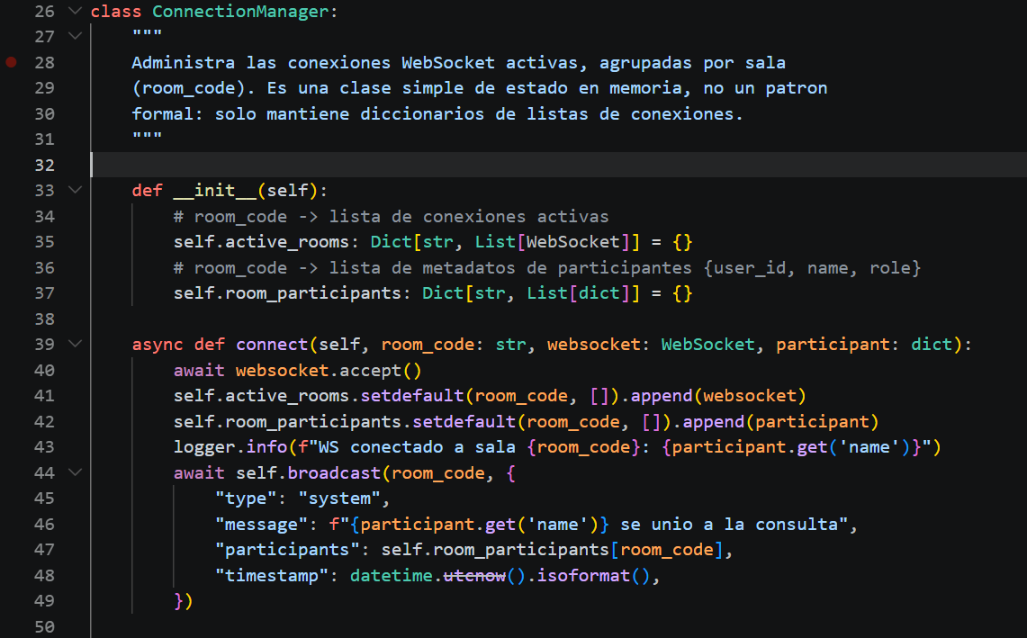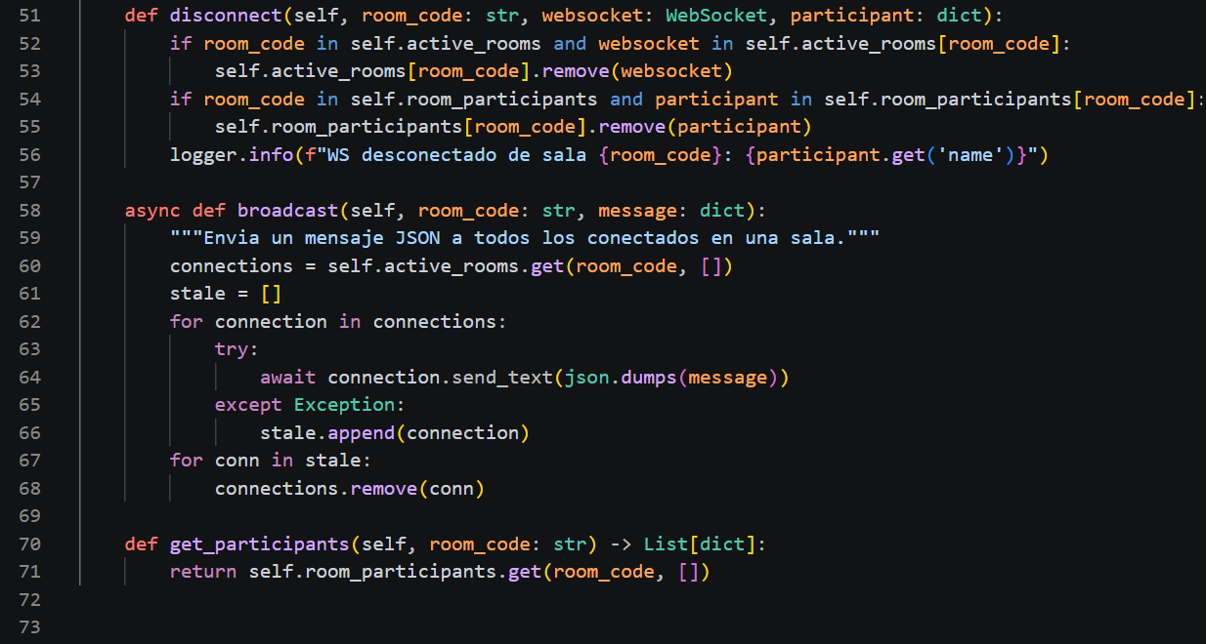
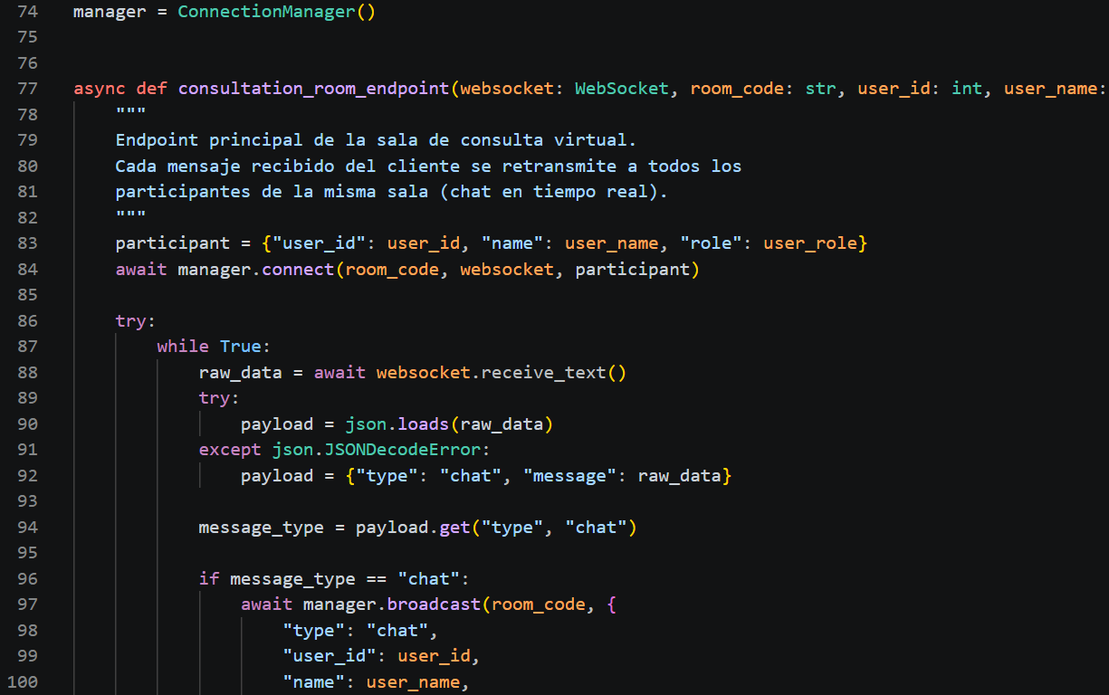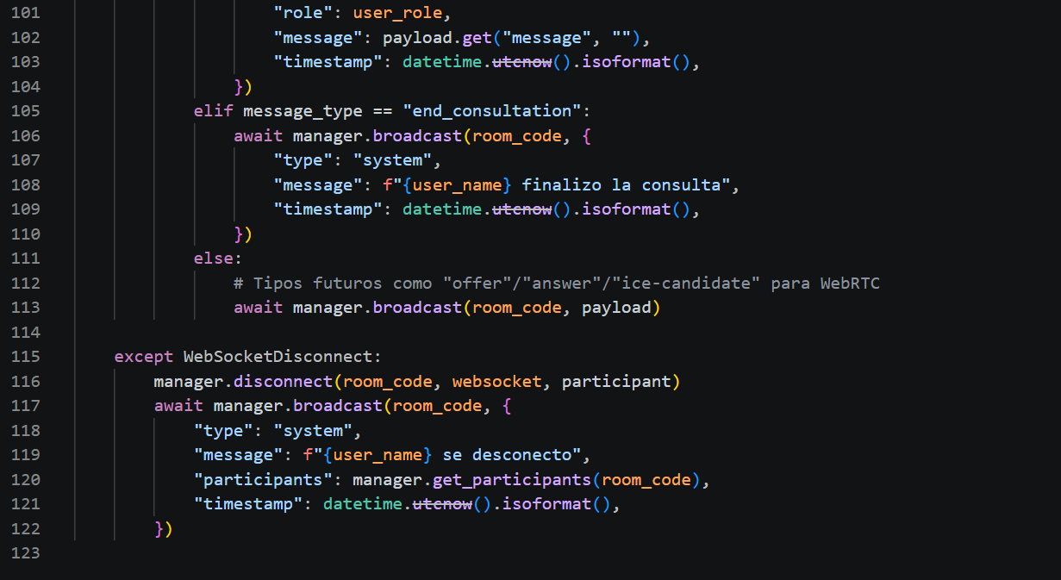

Singleton (Enum)
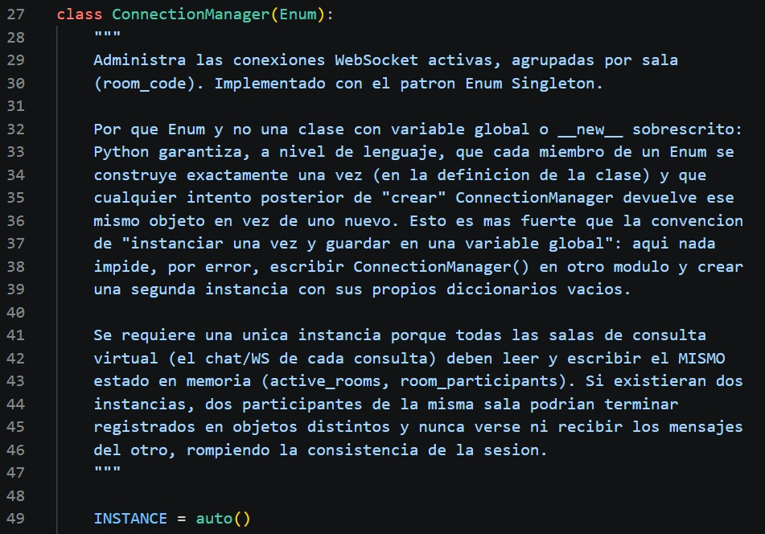
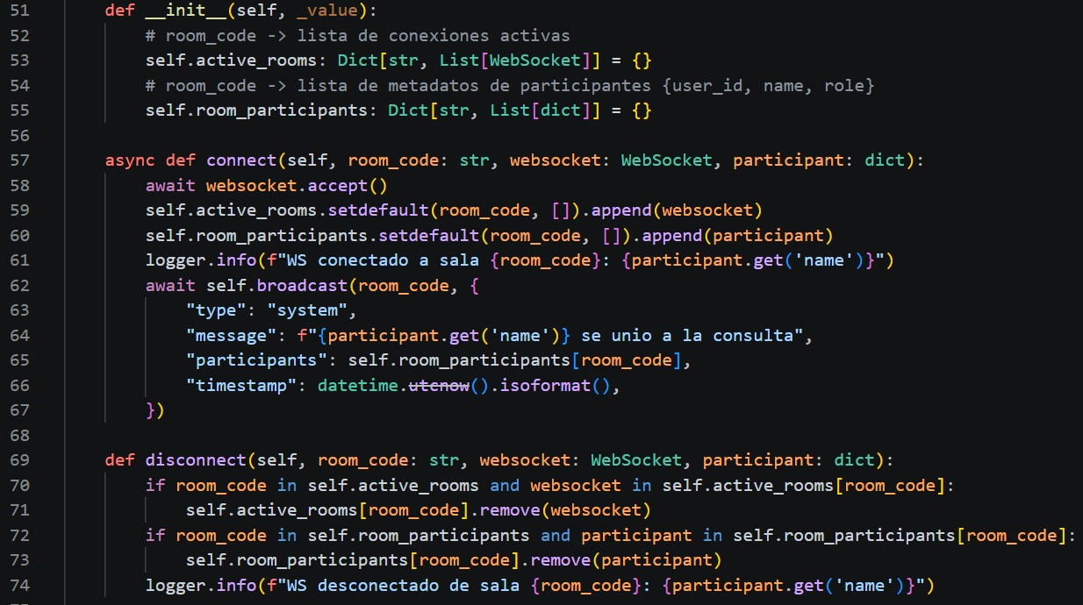
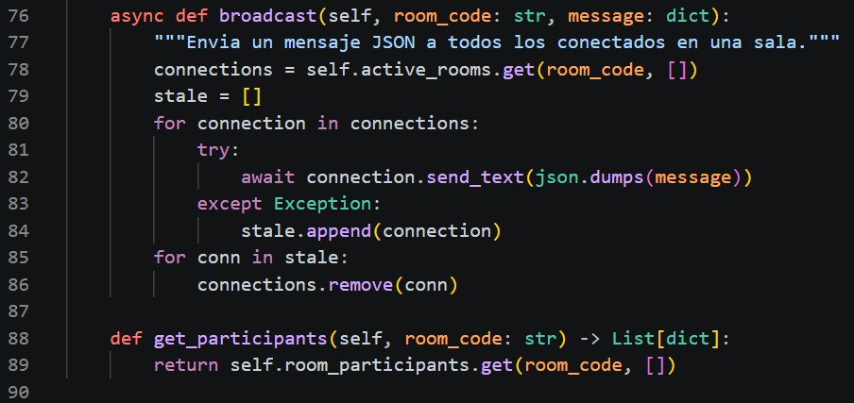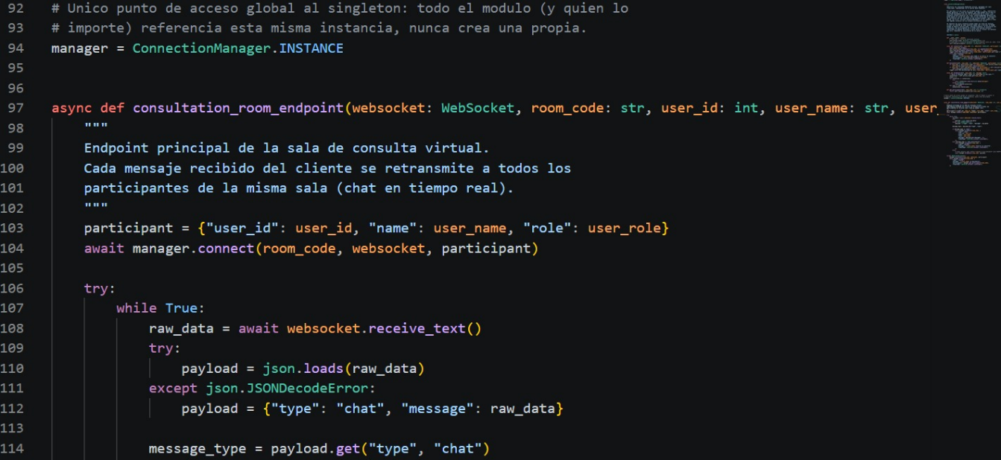
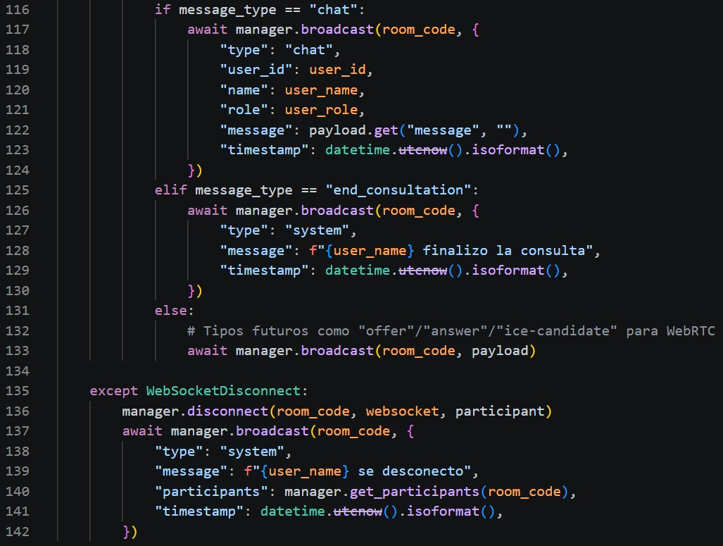

Anexo Video
Video demostrativo implementación Enum Singleton - Plataforma de telemedica.
Link:
https://youtu.be/FJiDx4Zu3vk
Qr:


Pruebas
Se creo tests/test_websocket_singleton.py con 5 pruebas que verifican, en orden, cada una de los 3 criterios para la calidad de Singleton:

Una sola instancia
a = ConnectionManager.INSTANCE
b = ConnectionManager.INSTANCE
assert a is b # literalmente el mismo objeto en memoria
assert manager is a
is en Python compara la misma dirección en memoria, no solo "que se vean iguales". Si esto pasa, es matemáticamente imposible que existan dos objetos distintos.

Acceso global protegido
with pytest.raises(TypeError):
ConnectionManager() # Python lo rechaza
Esta es la prueba más importante: demuestra que el error que existía antes ya no puede pasar Python lo bloquea con una excepción.

Estado consistente
Dos partes, de más simple a más real:
- Prueba unitaria: mutar el diccionario desde una referencia y leerlo desde otra:
manager.active_rooms["sala_x"] = ["marca"]
assert ConnectionManager.INSTANCE.active_rooms["sala_x"] == ["marca"]
- Prueba funcional (la que realmente importa): conecta dos clientes WebSocket reales (doctor y paciente) a la misma sala de consulta y verifica que se ven entre sí: el paciente manda un mensaje de chat y el doctor conectado en un cliente totalmente independiente lo recibe. Esto solo es posible si ambas conexiones comparten el mismo manager; si hubiera dos instancias, el mensaje del paciente se guardaría en una libreta que el doctor nunca consulta.

Referencias
Annals of Emergency Medicine. (2024). In a postpandemic era, is telehealth still a vital tool? https://www.annemergmed.com/article/S0196-0644(24)00034-9/fulltext
de Alencar, A. V., Bezerra, M. M., Valadares, D. C. G., Santos, D. F. S., & Perkusich, A. (2023). An interoperable microservices architecture for healthcare data exchange. En L. Barolli (Ed.), Advanced Information Networking and Applications (Lecture Notes in Networks and Systems, vol. 655). Springer. https://doi.org/10.1007/978-3-031-28694-0_18
Druel, V., Gimenez, L., Tachousin, P., Boussier, N., Bauvin, E., Grosclaude, P., Beyne-Rauzy, O., & Rougé Bugat, M.-E. (2022). Adapting patients' oncological treatment through remote participation of general practitioners in multi-disciplinary consultation meetings: A feasibility study. European Journal of General Practice, 28 (1), 15–22. https://doi.org/10.1080/13814788.2021.2003775
Frontiers in Digital Health. (2025). Architectural patterns for health information systems: A systematic review. https://www.frontiersin.org/journals/digital-health/articles/10.3389/fdgth.2025.1694839/full
Harju, A., & Neufeld, J. (2022). Telehealth utilization during the COVID-19 pandemic: A preliminary selective review. Telemedicine Reports, 3 (1), 38–47. https://doi.org/10.1089/tmr.2021.0040
IEEE. (2021). Evaluating the impact of design patterns on software maintainability: An empirical evaluation. 2021 Third International Sustainability and Resilience Conference: Climate Change. https://doi.org/10.1109/IEEECONF53624.2021.9668025
PMC. (2021). Rising to the challenges of the pandemic: Telehealth innovations in U.S. emergency departments. https://pmc.ncbi.nlm.nih.gov/articles/PMC8194856/
PMC. (2022). Guideline for software life cycle in health informatics. https://pmc.ncbi.nlm.nih.gov/articles/PMC9685384/
PMC. (2024). Relationship between on-demand telehealth visits and emergency department and hospital surge during the COVID-19 pandemic. https://pmc.ncbi.nlm.nih.gov/articles/PMC10897634/
Sinha, S. K., Kokorelias, K. M., Foster, N. R., Kabitsis, P. P., Mukharyamova, A., Hamelin, M. A., Troung, N., Grosse, A., & Lee, J. (2023). Impact of a novel multi-specialist telemedicine consultation program model of care for homebound older adults. Journal of Geriatric Emergency Medicine, 4 (3). https://institutionalrepository.aah.org/cgi/viewcontent.cgi?article=1063&context=jgem
Torab-Miandoab, A., Samad-Soltani, T., Jodati, A., & Rezaei-Hachesu, P. (2023). Interoperability of heterogeneous health information systems: A systematic literature review. BMC Medical Informatics and Decision Making, 23, 18. https://doi.org/10.1186/s12911-023-02115-5

